GiONEE M3S
快速入门指南

1.安全预防措施

在医院中应关机，因为手机可能会影响某些医疗设备的功能，如起搏器等。

在加油站、化工厂附近或执行易爆作业时必须关机，因为手机会影响技术性安装操作。
SIM卡可以卸下，请注意避免儿童吞入此类小部件。

不可超出电源供电系统指定电压，并请使用规定的外部设备。

无论在任何情况下，都不可拆开手机或电池，并且严禁对这些设备进行更改。手机防拆标签若有损坏，保修服务即失效。

废弃的电池请按当地情况妥善处理。

手机可能干扰电视机、收音机、或个人电脑等电器设备。

在乘坐飞机的任何时刻都必须关机或者设置飞行模式，以免手机干扰电子系统，造成飞机事故。

在驾驶车辆时，请务必使用耳机，避免因单手驾车引起的交通事故。

警告：使用不当会导致保修失效！

1您的手机

外观
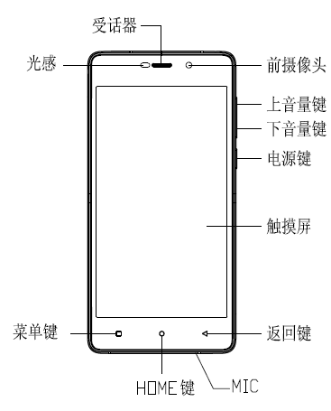

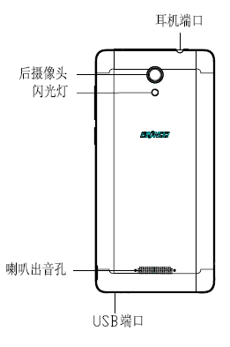

HOME键：按此键回到主屏幕界面。
菜单键：按此键显示最近使用的应用。
返回键：按此键从当前界面返回上一级界面。
上音量键：按此键调大音量。
下音量键：按此键调小音量。
电源键：短按此键进行灭屏、亮屏操作；长按此键开机或调出关机选项。同时按下音量下键与电源键可进行屏幕截图。手机开机状态下，长按电源键10秒以上手机强制重启，当前正在运行程序可能会丢失数据，请慎用。

使用前准备
使用前，您需要安装SIM卡,存储卡。
1.2.1 安装SIM卡，存储卡
在安装SIM卡或存储卡之前，请保证手机处于关机状态。
* 拆下电池盖。
* 将SIM按箭头方向插入卡槽。
* 将存储卡按箭头方向插入卡槽
注：建议将电信SIM卡作为主卡。副卡仅支持GSM，如果将电信SIM卡作为副卡在国内注册不上网络。
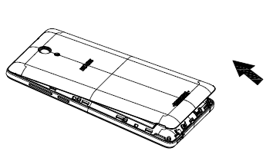
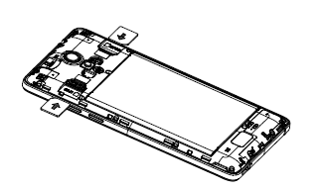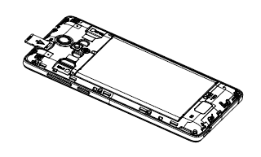
1.2.2 拆卸SIM卡、存储卡
拆卸SIM卡、存储卡前，请保持手机处于关机状态。
* 拔下电池后盖。电池盖按照箭头指示方向拆下。
* 将SIM卡和存储卡按箭头方向取出存储卡卡槽。
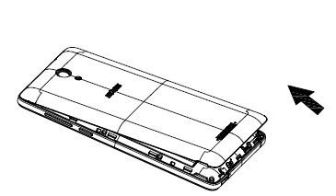
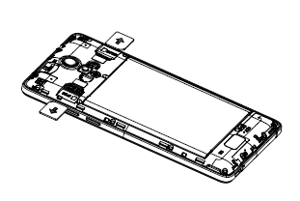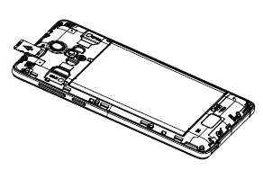
注意：
- 本机有两个SIM卡卡槽和一个存储卡卡槽。您可在设置中对4G/3G服务进行切换。
- 本产品仅支持Micro SIM尺寸的卡片，使用时注意将卡片修正为Micro SIM卡的尺寸后方可插入本产品。
- 本产品不支持热插拔功能，不可在手机开机状态安装或取出SIM卡。
- 如果使用的是剪卡，请确保卡片边缘无棱角和毛刺，否则请先打磨下卡片边缘后再插入本产品。
- 卡片金属表面严重磨损，或者外形尺寸为非标准尺寸时不建议插入本产品，请与营业厅更换新卡后再使用。
- 插入卡片时，保持卡片插入方向正确，不宜斜插，否则会造成卡片难以插拔或者其他功能的损害。
- 插入卡片时速度适中，不宜过度用力。

1.2.3充电
标准化旅充使用方法：标准化旅充，即旅充头加充电线的充电方法，如下：
* 用充电线的一端连接旅充头。
* 充电线的另一端连接手机。
* 连接好旅充头和手机后，就可以跟普通充电器使用方法一样对手机进行充电了。
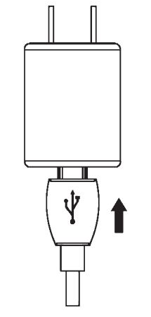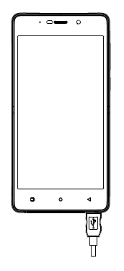
注意：
- 本产品附带的电池为不可拆卸的内置电池，请勿私自拆卸电池。
- 请采用手机原配标准旅充头进行充电，如果要采用其它的旅充头，请采用有3C认证标志的充电器进行充电。
- 充电期间电池、手机和充电器会变热，这都是正常的。
- 我们的产品配置的旅充仅适用于海拔5000米及以下地区使用，适用于在热带和非热带气候条件下使用。

2. SAR值
电磁辐射比吸收率
移动电话的辐射标准是采用一种称为电磁辐射比吸收率（Specific Absorption Rate，或SAR）的计量单位量度。依据国家《移动电话电磁辐射局部暴露限值GB 21288-2007》标准的要求，SAR上限值为2.0W/kg。虽然SAR是以最大功率所测得，但实际上移动电话在一般情况下使用时，SAR远低于此最大值。本产品电磁辐射比吸收率（SAR）最大值0.203W/kg，符合国家标准GB 21288-2007的要求。

3. 有害物质列表
铅、汞、镉、六价铬、多溴联苯、多溴二苯醚
有毒有害物质或元素名称及含量标识表
部件名称 | 有毒有害物质或元素 |  |  |  |  |  | 环保期限
部件名称 | 铅  (Pb) | 汞(Hg) | 镉(Cd) | 六价铬(Cr6+) | 多溴联苯(PBB) | 多溴二苯醚(PBDE) | 环保期限
PCBA | ○ | ○ | ○ | ○ | ○ | ○ | 20年
LCM | ○ | ○ | ○ | ○ | ○ | ○ | 20年
塑胶件 | ○ | ○ | ○ | ○ | ○ | ○ | 20年
五金件 | ○ | ○ | ○ | ○ | ○ | ○ | 20年
电声器件 | ○ | ○ | ○ | ○ | ○ | ○ | 20年
振动马达 | ○ | ○ | ○ | ○ | ○ | ○ | 20年
摄像头 | ○ | ○ | ○ | ○ | ○ | ○ | 20年
附配件 | × | ○ | × | ○ | ○ | ○ | 20年
辅助材料 | ○ | ○ | ○ | ○ | ○ | ○ | 20年
电池 | × | ○ | ○ | ○ | ○ | ○ | 5年

- ○：表示该有毒有害物质在该部件所有均质材料中的含量均在SJ/T 11363－2006规定的限量要求以下；
×：表示该有毒有害物质至少在该部件的某一均质材料中的含量超出SJ/T 11363－2006规定的限量要求。
2．本产品除极少数材料因技术发展原因暂未找到替代品外，绝大多数材料均为环保材料，在环保使用期限内请放心使用本产品。
3．环保期限条件说明：周围空气温度上 限+40℃ 下限 -20℃；海拔高度≤4000M； 环境温度 日平均相对湿度不大于95%，月平均相对温度不大于90%。
* 电池以实物为准。

4. 操作系统更新
本产品的操作系统支持官方的系统更新。如果用户刷了第三方的ROM系统或采用破解方式修改了系统文件，可能会导致系统的不稳定，带来一定的安全风险，本公司不会对这些情况的最终用户提供支持和承担任何责任。
备注：详细的使用指南请在手机端上“用户中心”进行查阅
操作方式：用户中心-官方客服-使用引导

